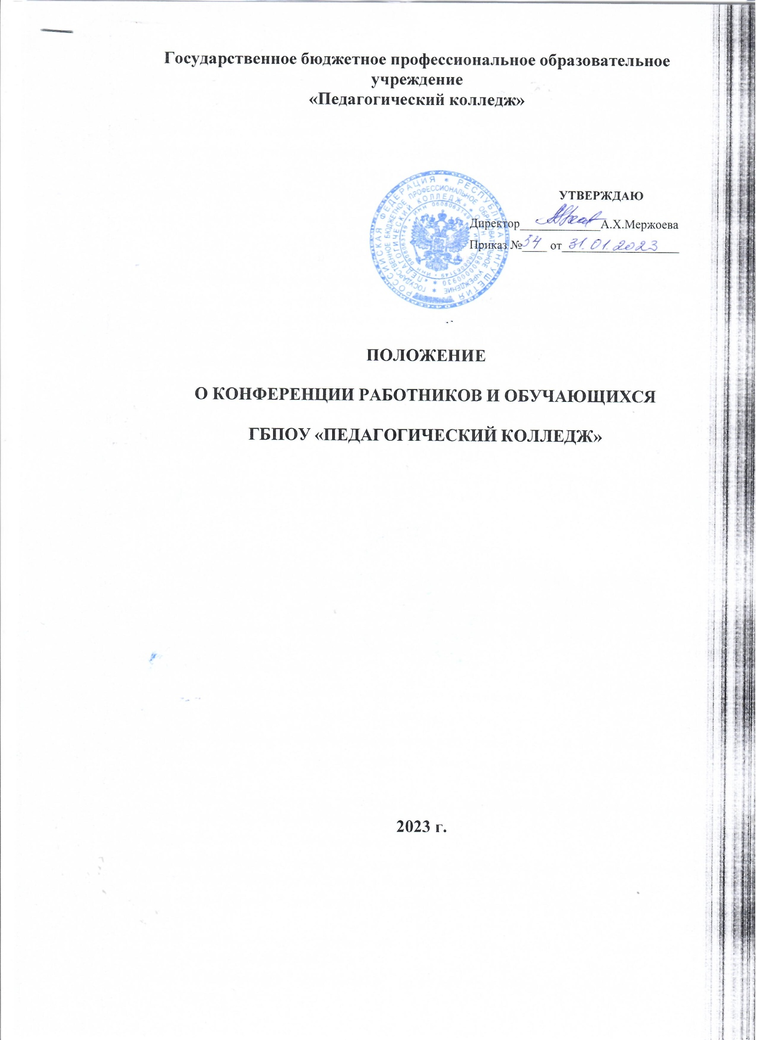

Общие положения
Положение о Конференции работников и обучающихся ГБПОУ «Педагогический колледж» (далее – Положение) регламентирует вопросы организации деятельности, формирования состава, компетенции коллегиального органа управления ГБПОУ «Педагогический колледж» (далее – Учреждение).
Настоящее Положение разработано в соответствии с требованиями:
- Федерального закона от 29.12.2012 №273-ФЗ «Об образовании в Российской Федерации»;
- Устава ГБПОУ «Педагогический колледж».
Конференция работников и обучающихся Учреждения (далее – Конференция) является высшим коллегиальным органом управления Учреждением.

Формирование состава Конференции работников и обучающихся Учреждения
Конференция включает в свой состав делегатов с правом решающего голоса, избранных на Конференцию, путем открытого голосования на собраниях коллективов:
- обучающихся Учреждения – 10 представителей;
- педагогического персонала – 20 представителей;
- административного персонала – 5 представителей;
- учебно-вспомогательного и обслуживающего персонала – 5 представителей;
- родителей (законных представителей) несовершеннолетних обучающихся Учреждения –
10 представителей
На Конференции председатель и секретарь Конференции избираются большинством голосов прямым открытым голосованием на первом заседании ежегодно.
Конференция проводится не реже одного раза в год. Срок полномочий Конференции 1 год.

Организация деятельности и компетенция Конференции Учреждения
Конференция в своей деятельности руководствуется законодательством Российской Федерации, Республики Ингушетия, решениями Правительства Российской Федерации и Республики Ингушетия, органов управления образованием всех уровней, Уставом ГБПОУ «Педагогический колледж» и настоящим Положением.
Компетенция Конференции:
- принимает основные направления деятельности Учреждения;
- избирает прямым открытым голосованием Совет Учреждения;
- создает постоянные и временные комиссии по различным направлениям работы;
- рассматривает вопрос об укреплении, развитии материально-технической базы Учреждения;
- рассматривает и принимает локальные акты Учреждения затрагивающие права и ответственность работников Учреждения;
- заслушивает отчеты Совета Учреждения.
Конференция считается легитимной, если на ней присутствуют более 50% от общего числа делегатов с правом решающего голоса, избранных на Конференцию.
Конференция работает по плану, являющимся составной частью плана работы Учреждения.
3.5. Конференция считается состоявшейся, если на ней присутствуют более половины делегатов, избранных на Конференцию.
Решения Конференции принимаются простым большинством голосов от числа присутствующих делегатов.
Решения Конференции, принятые в пределах ее компетенции и в соответствии с законодательством, обязательны для всех членов коллектива.
Заседания Конференции оформляются протокольно. В книге протоколов фиксируется ход обсуждения вопросов, выносимых на заседание, предложения и замечания членов, присутствующих на Конференции.
Протоколы Конференции подписываются председателем и секретарем и являются документами постоянного хранения.
Протоколам Конференции присваиваются порядковые номера в пределах календарного года.

- Заключительные положения
Настоящее Положение вступает в силу с момента его утверждения приказом Учреждения.
Все работники и обучающиеся, входящие в состав Конференции, несут ответственность за соблюдение настоящего Положения в соответствии с законодательством.

